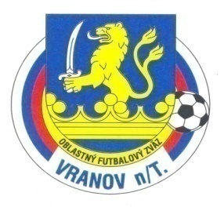
Oblastný futbalový zväz Vranov nad Topľou
ul.Dr.C.Daxnera 86/4, 093 01 Vranov nad Topľou
tel: 0908 183 691 , mail: obfzvranov@gmail.com
-
Úradná správa ObFZ Vranov nad Topľou
Č.10 zo dňa 15.10.2020
Športovo-technická komisia ObFZ Vranov nad Topľou
ŠTK ObFZ Vranov nad Topľou na základe rozhodnutia Vlády SR z 12.10.2020 ohľadom pandemických opatrení platných od utorka 13.10.2020 ruší stretnutia plánované v tomto týždni od 13.10.2020.

DISCIPLINÁRNA KOMISIA ObFZ Vranov nad Topľou

Zastavenie činnosti za čk
Miroslav Mati 1234971 /Vechec/ podľa DP 49/1b 4 týždne s prerušením
Marian Fečko 1372351 /Sedliská/ podľa DP 37/3 1 stretnutie
Odvolanie proti rozhodnutiu komisie (okrem rozhodnutí podľa čl. 37/3,5 alebo 8 DP), sa podáva na Disciplinárnu komisiu VsFZ, v lehote do 7 dní odo dňa oznámenia rozhodnutia disciplinárnej komisie (čl.84 ods.1 DP).

